Escuela Da Vinci
Carrera Analista de Sistemas · Seminario Final
GoTrain
Aplicación social de fitness con Coach IA
Casos de Prueba
Plan y resultados de la ejecución

Alumno: Santiago Ghiano
Versión 2.0 · 11/11/2026

Control de versiones
Versión | Fecha | Autor | Descripción
1.0 | 24/09/2026 | Santiago Ghiano | Versión inicial (Parcial 1, sobre prototipos).
2.0 | 11/11/2026 | Santiago Ghiano | Actualización según la implementación final (Parcial 2).

Índice

1. Introducción
Los casos de prueba validan los flujos principales y alternativos de los casos de uso de GoTrain y los controles de seguridad de la API.
Las pruebas se ejecutaron de forma automatizada. No son resultados supuestos: cada resultado proviene de una ejecución real.
- Pruebas de API (CP-01 a CP-32 y CP-41 a CP-45): `backend/tests/test_api.py` (unittest). Corren contra una base PostgreSQL separada (gotrain_test), así no modifican la demo.
- Pruebas de interfaz (CP-33 a CP-40): se recorrieron la web y la app con Playwright (Chromium) y se guardó la captura de cada resultado (`entrega/scripts/capturas.py`).

Cómo volver a ejecutarlas
Desde la carpeta backend: .venv\Scripts\python -m unittest discover -s tests -v

Resumen de la ejecución
Tipo | Casos | Aprobados | Fallidos | Fecha
API (automatizadas) | 37 | 37 | 0 | 11/11/2026
Interfaz web y app (Playwright) | 8 | 8 | 0 | 11/11/2026

2. Casos de prueba de la API
ID | CU | Descripción | Precondición | Pasos / datos | Resultado esperado | Resultado
CP-01 | CU-01 | Registro con datos válidos | Email no registrado | POST /auth/register con nombre, email y contraseña de 6+ caracteres | HTTP 201 y token de sesión | Aprobado
CP-02 | CU-01 | Registro con email existente | Email ya registrado | Registrar santiago@gotrain.com | HTTP 400 "Ya existe una cuenta con ese email" | Aprobado
CP-03 | CU-01 | Registro con contraseña corta | — | Registrar con contraseña "123" | HTTP 400, no se crea la cuenta | Aprobado
CP-04 | CU-02 | Login válido | Usuario demo cargado | Login con santiago@gotrain.com / gotrain123 | HTTP 200 con token y datos del usuario | Aprobado
CP-05 | CU-02 | Login con contraseña incorrecta | Usuario existente | Login con contraseña errónea | HTTP 401 "Email o contraseña incorrectos" | Aprobado
CP-06 | Seguridad | Acceso sin token | — | GET /dashboard sin encabezado Authorization | HTTP 401 | Aprobado
CP-07 | Seguridad | Token inválido | — | GET /dashboard con token alterado | HTTP 401 "Sesión vencida" | Aprobado
CP-08 | CU-03 | Editar perfil | Usuario autenticado | PUT /me con bio y ciudad nuevas | HTTP 200 y datos actualizados | Aprobado
CP-09 | CU-03 | Editar perfil con nombre vacío | Usuario autenticado | PUT /me con nombre en blanco | HTTP 400 | Aprobado
CP-10 | CU-04 | Agregar ejercicio | Plan de hoy vacío | Agregar Sentadilla 4×10 con 50 kg | HTTP 201, volumen = 2.000 kg | Aprobado
CP-11 | CU-04 | Agregar ejercicio sin nombre | Usuario autenticado | Agregar con nombre vacío | HTTP 400 | Aprobado
CP-12 | CU-04 | Agregar ejercicio con series no numéricas | Usuario autenticado | series = "muchas" | HTTP 400 "deben ser números" | Aprobado
CP-13 | CU-04 | Quitar ejercicio | Plan con un ejercicio | DELETE /exercises/{id} | El plan queda sin ejercicios | Aprobado
CP-14 | CU-04 | Iniciar sin ejercicios | Plan vacío | POST /workouts/{id}/start | HTTP 400, no se inicia | Aprobado
CP-15 | CU-04 / CU-12 | Finalizar entrenamiento | Plan con ejercicios, iniciado | Finalizar con 45 min | +50 XP, 1 entrenamiento, racha 1, aparece en historial y en Actividad | Aprobado
CP-16 | CU-04 / CU-07 | Avance de reto por volumen | Usuario en reto de volumen | Finalizar el entrenamiento del día | El progreso del reto aumenta en el volumen entrenado | Aprobado
CP-17 | CU-05 | Running suma km | Usuario en reto "100km del mes" | Registrar 5,5 km en 30 min | HTTP 201 y +5,5 km en el reto | Aprobado
CP-18 | CU-05 | Running con distancia 0 | — | Registrar 0 km | HTTP 400 | Aprobado
CP-19 | CU-07 / CU-12 | Completar un reto | Usuario nuevo unido al reto de km | Registrar la distancia total del reto | Reto en "Completados", logro "1er Reto" y actividad publicada | Aprobado
CP-20 | CU-07 | Unirse a reto | Usuario no participa | POST /challenges/{id}/join | unido = true y participantes + 1 | Aprobado
CP-21 | CU-07 | Unirse dos veces | Usuario ya participa | Repetir la unión | HTTP 400 "Ya estás en este reto" | Aprobado
CP-22 | CU-07 | Salir de reto | Usuario participa | DELETE /challenges/{id}/join | unido = false | Aprobado
CP-23 | CU-08 | Orden del ranking | Reto con participantes | Consultar el reto | Ranking ordenado de mayor a menor progreso | Aprobado
CP-24 | CU-09 | Felicitar y quitar felicitación | Hay actividad | Dos POST /activity/{id}/like | likes +1 y luego vuelve al valor original | Aprobado
CP-25 | CU-10 | Pedir rutina al Coach | Usuario con historial | "Quiero entrenar piernas, tengo 60 min" | Respuesta con rutina de 3 o más ejercicios | Aprobado
CP-26 | CU-10 | Mensaje vacío al Coach | — | Enviar " " | HTTP 400 | Aprobado
CP-27 | CU-11 | Importar rutina | Mensaje con rutina | POST /coach/messages/{id}/import | Plan de hoy = rutina; rutina guardada | Aprobado
CP-28 | CU-11 | Importar mensaje sin rutina | Mensaje "hola" | Importar ese mensaje | HTTP 400 | Aprobado
CP-29 | CU-06 | Usar rutina guardada | Hay rutinas guardadas | POST /routines/{id}/use | El plan de hoy toma el nombre y ejercicios de la rutina | Aprobado
CP-30 | CU-12 | Racha y logros | Usuario demo con 21 días seguidos | GET /profile | Racha ≥ 21 y logros "Racha 7" y "Racha 21" desbloqueados | Aprobado
CP-31 | CU-13 | Búsqueda | Datos de ejemplo | Buscar "Leg" y "Mar" | Devuelve Leg Day y la usuaria María | Aprobado
CP-32 | Seguridad | Modificar datos ajenos | Dos usuarios | Usuario B borra un ejercicio de A | HTTP 404, el ejercicio no se borra | Aprobado
CP-41 | CU-14 | Crear reto grupal | Usuario autenticado | POST /challenges "50 km en dos semanas", km, meta 50 | HTTP 201, el creador queda unido, otro usuario lo ve en Grupales y en Actividad | Aprobado
CP-42 | CU-14 | Crear reto con datos inválidos | Usuario autenticado | Título "ab", meta 0 o "mucho", métrica o tipo inexistentes, fechas inválidas | HTTP 400 con mensaje de error en cada caso | Aprobado
CP-43 | CU-14 | Reto individual privado | Dos usuarios | A crea un reto individual; B consulta Grupales | A lo ve en Activos; B no lo ve | Aprobado
CP-44 | CU-14 / CU-04 | Progreso de un reto creado | Reto creado de 2 entrenamientos | Registrar dos salidas de running | El reto pasa a Completados | Aprobado
CP-45 | Seguridad | Crear reto sin sesión | — | POST /challenges sin token | HTTP 401 | Aprobado

3. Casos de prueba de interfaz
ID | CU | Descripción | Precondición | Pasos | Resultado esperado | Resultado
CP-33 | CU-02 | Validación en tiempo real (web) | Pantalla de login | Presionar "Iniciar Sesión" con campos vacíos | Se marcan email y contraseña con mensaje de error | Aprobado
CP-34 | CU-02 | Error de credenciales (web) | Pantalla de login | Ingresar contraseña incorrecta | Alerta "Email o contraseña incorrectos" | Aprobado
CP-35 | CU-13 | Buscador (web) | Sesión iniciada | Escribir "Leg" en la barra superior | Desplegable con los resultados | Aprobado
CP-36 | CU-04 | Cronómetro de sesión (web) | Plan con ejercicios | Presionar "Iniciar Entrenamiento" | Cronómetro en curso y botón "Finalizar" | Aprobado
CP-37 | CU-05 | Registrar running (web) | Sesión iniciada | Cargar 7 km / 35 min | Aviso de km registrados y XP | Aprobado
CP-38 | CU-02 | Validación de login (app) | App abierta | Presionar "Iniciar Sesión" vacío | Mensajes bajo cada campo | Aprobado
CP-39 | CU-10 / CU-11 | Coach e importación (app) | Sesión iniciada | Elegir sugerencia y "Importar al log de hoy" | Rutina importada y confirmación del coach | Aprobado
CP-40 | CU-04 | Entrenamiento completo (app) | Sesión iniciada | Agregar ejercicio, iniciar y finalizar | Aviso "¡Guardado! +50 XP" | Aprobado

Evidencias
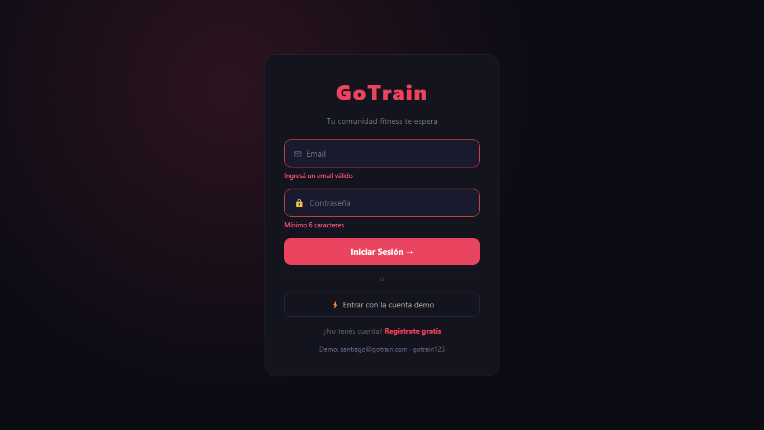
CP-33 — Validación en tiempo real en la web
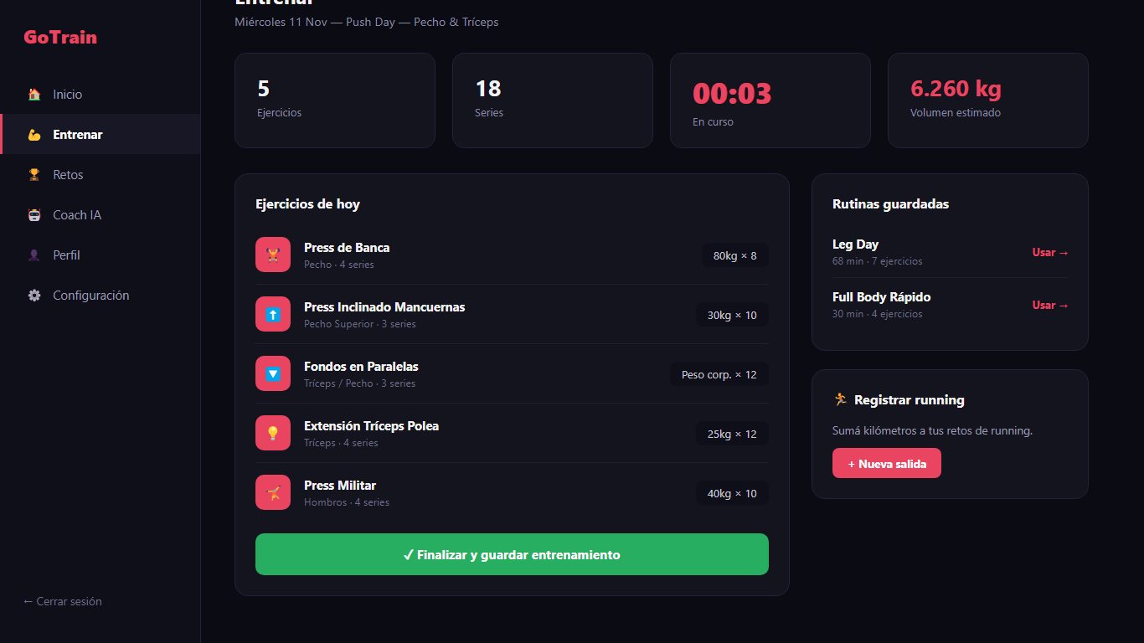
CP-36 — Entrenamiento en curso con cronómetro
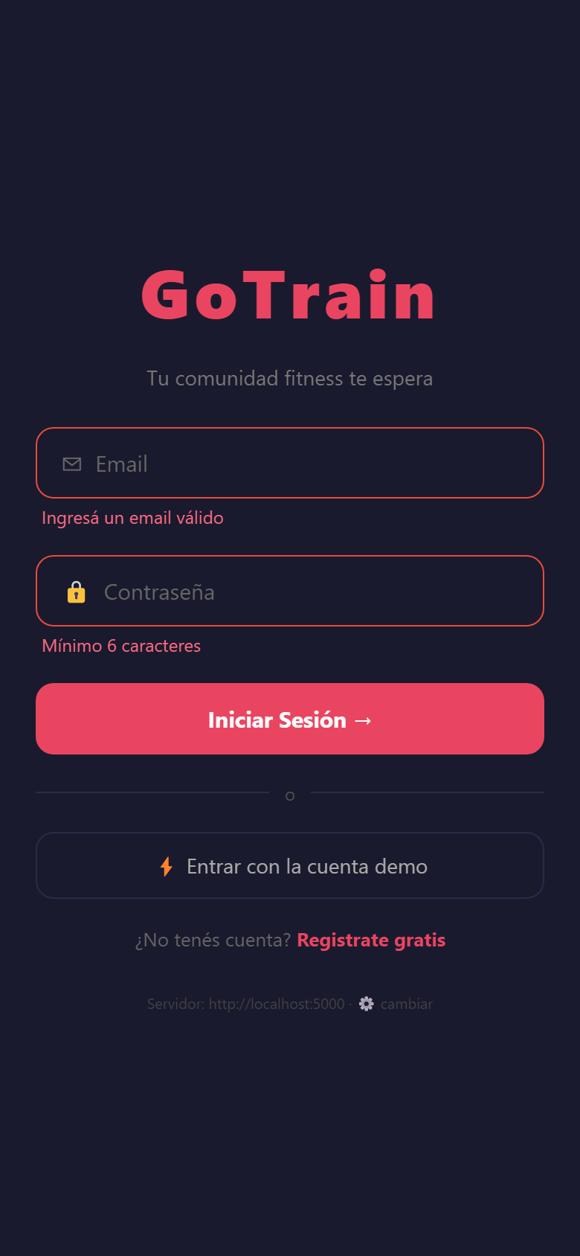  CP-38 — Validación en la app | 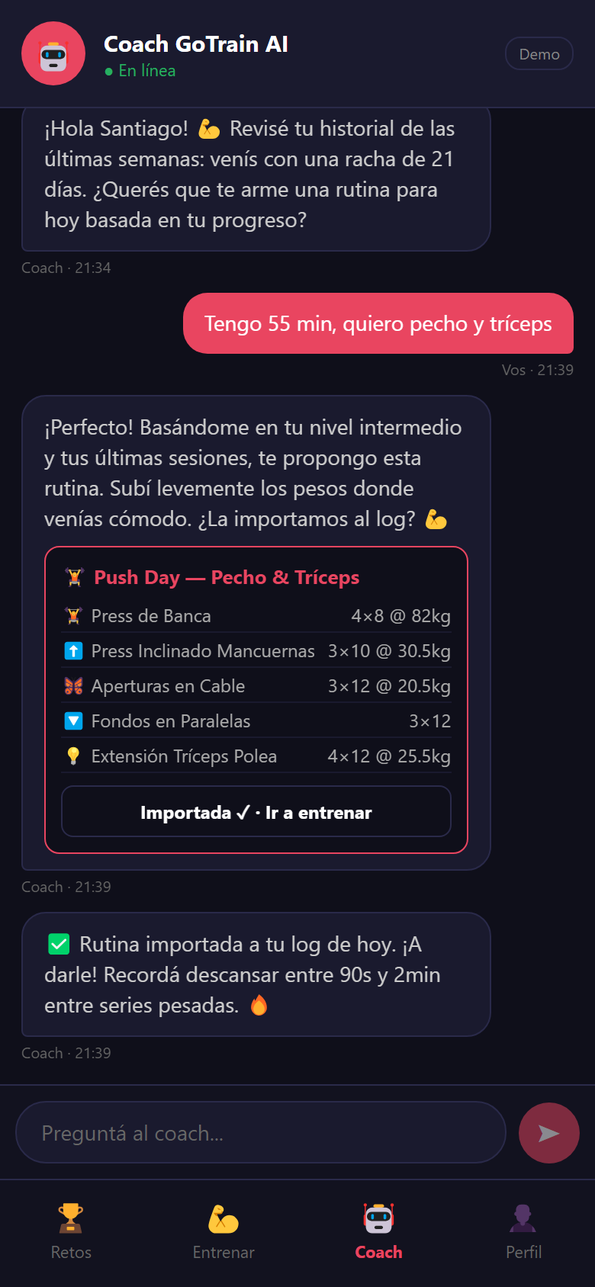  CP-39 — Rutina importada desde el Coach

